用OgreMax插件在3DSMax中导出Ogre的.mesh/. skeleton模型文件
http://blog.sina.com.cn/s/blog_7c5198010100uakj.html
其实基本看这个网址就够了

OgreMax是一个3ds max插件, 用来从3ds max中导出ogre格式的模型文件. 它的使用步骤如下:

1. 安装3ds max

2. 安装OgreMax插件. 从http://www.ogremax.com/downloads中下载OgreMax并安装.
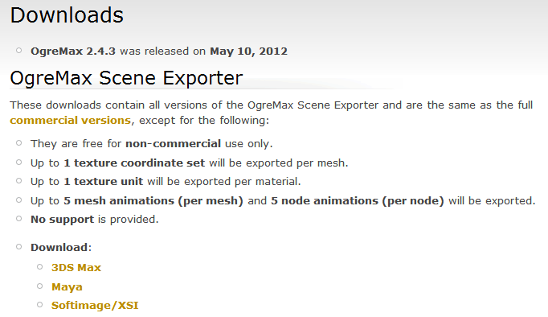
这里选，也就是For 3dsmax的插件，可以看到还有For Maya的
下载完了解压，打开，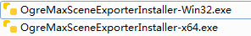这俩就是安装程序，这里的32/64位是根据你安装的3dsmax的版本来决定的。开错了安装程序会找不到你的max的，我一开始就是开了64位的…结果是这样
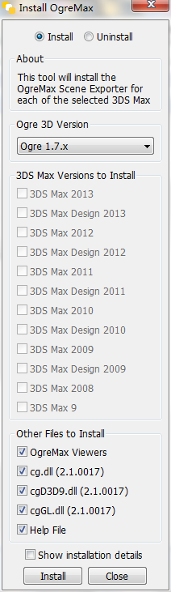3dsmax versions那边会没有勾，点install会提示必须选择一个max版本，如果你也是这样也许就是点错了安装程序。

安装前确认下列组件已经安装,不然OgreMax插件无法正常工作:

Visual C++ 2005 Runtimes: 32-bit Windows or 64-bit Windows
Visual C++ 2008 Runtimes (3DS Max 2010 only): 32-bit Windows or 64-bit Windows
DirectX Runtimes - March 2009: 32-bit and 64-bit Windows
同时请选择你需要的ogre版本.比如选择1.6.x版本,则导出的模型就适用于1.6.x版本的ogre, 而在1.7.x版本的ogre中就不一定能正常工作. 所以通常OgreMax里选择的ogre版本和你要使用的ogre版本应该是要一致的.
这里我们的是1.7.x版本
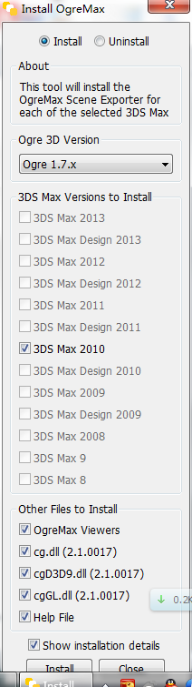友情提示，装的时候请关闭3dmax

3. 安装插件成功后,在3dsmax导出菜单中就会多出OGRE文件格式的选项. 你可以在3ds max中建好模型然后导出ogre模型文件, 也可以载入已有的3ds max模型文件, 然后再导出为ogre模型文件,完成3ds max文件模型到ogre文件模型的转换.
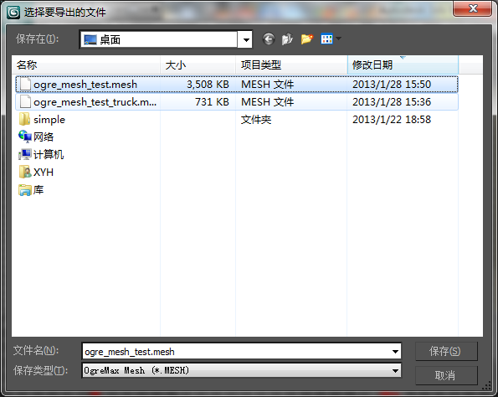
这里命名为ogre_mesh_test

输出后会得到两个文件，一个是.materal的材质文件，一个是.mesh的模型文件，如果在max里用了贴图的话…反正光这么输出是不对的…显示出来需要贴图那块会变成全白的。
测试部分：
将材质文件.material放在OGRE配置目录下的这个位置（我这配置文件夹放在C盘配置过OGRE的都能看得懂吧）C:\OGRE\ogre_src_v1-7-4\Samples\Media\materials\scripts
将模型文件.mesh放在C:\OGRE\ogre_src_v1-7-4\Samples\Media\models
（在material文件夹中可以看到textures贴图文件夹，如果max场景中有贴图估计跟这里有关系，这个还没研究过）
在代码中创建实体createEntity("Head", "ogre_mesh_test.mesh");并绑定场景渲染。效果如下：
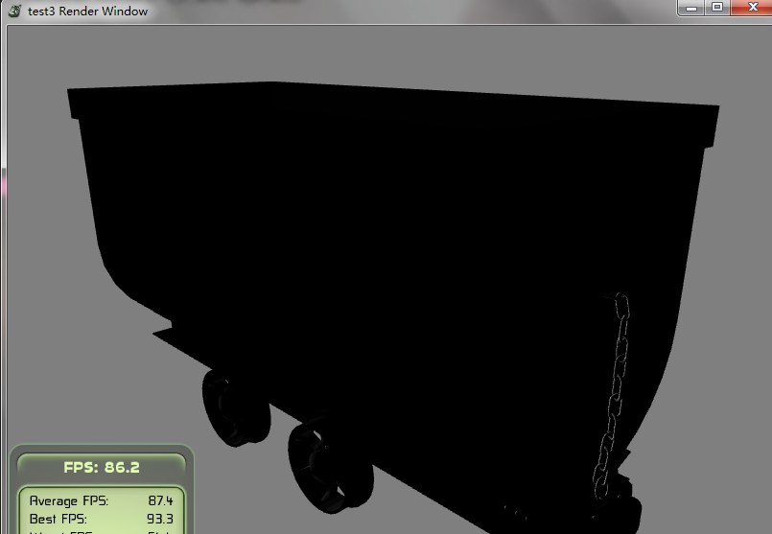
虽然很黑，但是材质是对的，太黑是灯光的原因，max里是这样的（下图）
